Especificação de Caso de Uso



SCHOOLSTORE

Histórico de Versões

Data | Versão | Descrição | Autor | Revisor
16/05/2020 | 1.0 | Criação do documento e revisão | Henrique Zaim | -

Cliente | FATEC - Interno
Documento | Especificação de Caso de Uso: Gerenciar estoque
Data | 18 de Maio de 2020
Autor(es) | Henrique Zaim Sanches  henriquezsanches@gmail.com

Página de Assinaturas

Revisado e Aprovado por:
18.05.2020

ÍNDICE
1. Nome do Caso de Uso 3
2. Objetivo 3
3. Descrição 3
4. Requisitos Funcionais 3
5. Tipo de Caso de Uso 3
6. Atores 3
7. Pré-condições 3
7.1. Controle de acesso 3
8. Fluxo Principal 3
P1. Menu principal 3
9. Protótipos de Tela 4
9.1. Protótipo da Tela de Menu 4
9.2. Protótipo da Tela de Estoque 5
10. Observações 5
11. Referências 5

- Nome do Caso de Uso

CDU01 – Gerenciar Estoque

- Objetivo

Este caso de uso tem como objetivo prover uma solução computacional capaz de organizar e atualizar os produtos disponíveis para a compra.

- Descrição

Atraves do estoque, o administrador é capaz de organizar o fluxo de produtos que entram na loja, adicionando ou removendo itens.

- Requisitos Funcionais

RF0029 - Realizar entrada em estoque
RF0030 - Calcular valor de venda
RF0031 - Dar baixa em estoque
RF0032 - Realizar reentrada em estoque

- Tipo de Caso de Uso

X | Concreto (Iniciado diretamente por um Ator)
 | Abstrato (Não iniciado diretamente por um Ator. Geralmente relacionado a outro Caso de Uso)

- Atores

Nome Ator | Tipo
Nome Ator | Primário | Secundário
Administrador | X

- Pré-condições

  - Controle de acesso
O administrador deve estar autenticado no sistema e ter permissão para executar as operações.

- Fluxo Principal

P1. Menu principal
P1.1. Após efetuado o login do administrador, este será direcionado a um menu próprio, onde será capaz de acessar um link para o controle de estoque.

P1.2. Ao acessar a lista de produtos no estoque, o administrador poderá visualizar os itens disponíveis, tanto como seus respectivos nomes, descrição, preço, quantidade em estoque, nome de fornecedor e taxa de precificação.

P1.3. Ao exibir a lista de produtos adicionados no carrinho, o sistema também oferece a opção de aumentar a quantidade dos produtos ali presentes, assim como também oferece a opção de inativar aquele produto, ou então adicionar um novo produto.

- Protótipos de Tela

  - Protótipo da Tela de Menu

Através da tela de menu, o administrador é capaz de se redirecionar para a página de estoque.

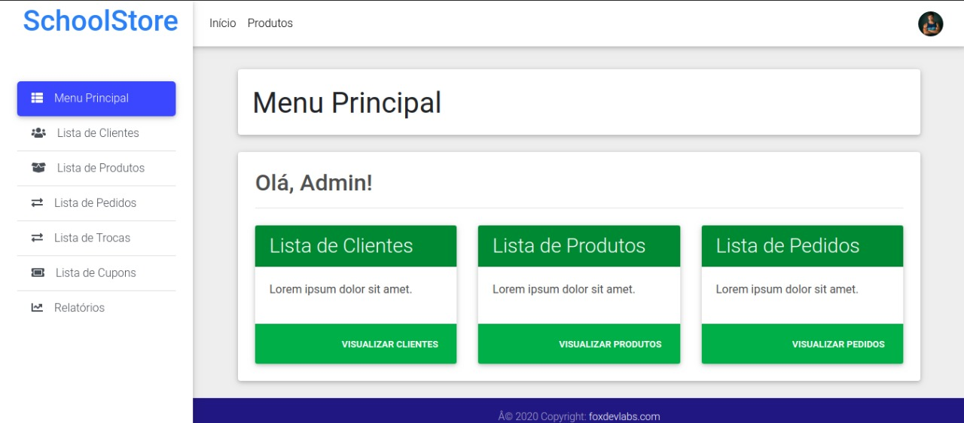

  - Protótipo da Tela de Estoque

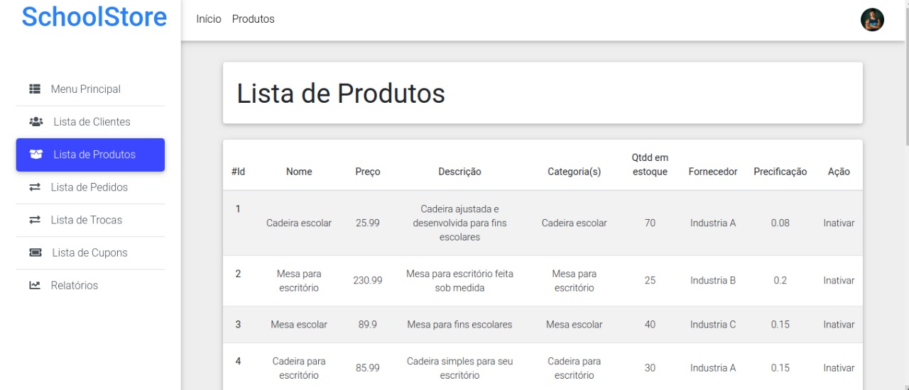

Nesta página serão exibidos todos os itens contidos no estoque do sistema, oferecendo-lhe as opções de inativação de produto, inserção de um novo ou alteração na quantidade disponível em estoque.

Quando não forem encontrados itens no estoque, é exibida uma mensagem na própria tela informando ao administrador que o estoque está vazio.

- Observações

  - Prioridade de desenvolvimento
- Alta
- Referências

